Schoolgids

2022-2023

Deel b

VSO De Triviant

Inleiding
Onze schoolgids is opgeknipt in twee delen, deel A en B. Dit is deel B. Dit deel gaat met name over de schoolontwikkeling en de onderwijsopbrengsten.
Hiermee willen wij de meerwaarde van ons onderwijs aantonen en leggen wij verantwoording af over de opbrengsten van dit onderwijs. Tevens willen we de plannen voor het nieuwe schooljaar met u delen.

Kwaliteitszorg
Wij leggen de lat hoog! Onze school stelt alles in het werk om iedere leerling tot optimale ontwikkeling te brengen. Om dit te bereiken stellen wij concrete en ambitieuze doelen en onderzoeken we voortdurend of de doelen ook werkelijk worden behaald. We bekijken deze opbrengsten op verschillende niveaus:

Het individuele leerling niveau
Voor iedere leerling wordt een ontwikkelingsperspectief (OP) opgesteld. In dit document worden de belemmerende en stimulerende factoren en de diverse leerlijnen die de leerling volgt omschreven, tevens wordt de toekomstige uitstroombestemming aangegeven. We zouden in het schooljaar 2020-2021 een pilot starten met het doelgroepenmodel van GO-raad. Dit is, door de “corona-lockdown” niet gelukt in dat schooljaar. We hebben het afgelopen schooljaar alle leerlingen alle leerlingen met het doelgroepenmodel van de GO-raad in kaart gebracht.

Het groepsniveau
Voor de diverse vakgebieden worden op groepsniveau en groep overstijgend doelen bepaald. Deze doelen zijn terug te vinden in de klassen- of doelenmap van de verschillende groepen en in ons leerlingvolgsysteem ParnasSys.

Het schoolniveau
Ook op schoolniveau worden doelen en standaarden geformuleerd. In dit document willen we met name op dit niveau inzoomen.
Het strategisch beleidsplan van SOTOG geldt als kader voor deze doelen en standaarden. Onderstaand een aantal ambities uit het plan:
- Onze scholen zorgen voor een onderwijsaanbod dat gericht is op het realiseren van de uitstroombestemming zoals in het ontwikkelingsperspectief is verwoord en wel voor minimaal 85% van de leerlingen.

De Triviant voldoet aan deze ambitie. De leerlingen krijgen bij binnenkomst, binnen 6 weken, een ontwikkelingsperspectief met daarin een uitstroombestemming. Deze wordt bepaald op basis van gegevens/ informatie die wij ontvangen van de setting waar de betreffende leerling vandaan komt. Het doelgroepenmodel van de GO-raad is onderliggend aan de leerroutes die binnen school gehanteerd worden. Jaarlijks wordt het ontwikkelingsperspectief van de leerling in de CvB besproken en, indien nodig, bijgesteld. De uitstroombestemming wordt alleen gewijzigd als blijkt dat de aanpassingen niet voldoende bleken en/of er leerlinggebonden factoren meespelen. Dit wordt ook in de CvB, met een maatschappelijk werker en een schoolarts, besproken. Ouders worden als vanzelfsprekend meegenomen in dit besluit.
We hebben het afgelopen jaar gezien dat de verwachte uitstroombestemming voor onze leerlingen voor 100 % gerealiseerd wordt.

- De afstroom blijft beperkt tot maximaal 5% van de leerlingen.

De Triviant voldoet aan deze ambitie. Er is weinig/geen afstroom op onze school.

- 85% van de leerlingen zit na twee jaar nog op de uitstroombestemming zoals geadviseerd bij het verlaten van de school.

De Triviant voldoet aan deze ambitie. Uit de bestendiging van de afgelopen jaren blijkt dat 60% nog op de uitstroomniveau zit zoals bij het verlaten van de school. We hebben echter van ruim 37% geen reactie meer ontvangen na 2 jaar. Slechts 4 % leerlingen is in de afgelopen 3 jaar op- of afgestroomd.

- Het onderwijsaanbod sluit optimaal aan bij de mogelijkheden van de leerling, hierbij worden zo min mogelijk concessies gedaan aan de cognitieve potentie.

Iedere leerling volgt een eigen leerlijn in de verschillende ontwikkelingsgebieden. De leerlingen worden jaarlijks drie keer besproken in de CvB (commissie van begeleiding) indien hier aanleiding voor is. Tevens wordt de ontwikkeling van alle leerlingen driemaal per jaar besproken tijdens de leerling- en groepsbesprekingen (CvB met leerkracht). Indien nodig volgt een leerling op een bepaald vakgebied een hogere of lagere leerlijn. Hij/zij blijft echter wel aan de uitstroombestemming gekoppeld indien mogelijk. De leerlijnen ‘Leren Leren’ en ‘leren functioneren in sociale situaties’ zijn leidend voor het uitstroomperspectief.

- Leerlingen blijven niet zitten.

De Triviant voldoet aan deze ambitie omdat de leerlingen van de Triviant allemaal hun eigen leerlijnen volgen. De resultaten van onze leerlingen bespreken we regelmatig, zo kunnen we adequaat inspelen op (onverwachte) ontwikkelingen bij leerlingen.

- 90% van de leerlingen voelt zich bij ons fysiek, sociaal en psychisch veilig om zichzelf te zijn binnen de sociale context van de school.

De Triviant voldoet aan deze ambitie. Dit is terug te zien in het leerlingtevredenheidsonderzoek (LTO) dat wij jaarlijks afnemen.

- Iedere school werkt permanent en actief aan de realisatie van het veiligheidsbeleid.

De Triviant neemt jaarlijks het leerlingentevredenheidsonderzoek af. Tevens wordt er in elke afzonderlijke groep aandacht besteed aan o.a. sociale vaardigheden. De emotionele en sociale ontwikkeling van de leerlingen wordt in kaart gebracht via ZIEN! Er wordt ook een ouder- en medewerkertevredenheidsonderzoek afgenomen. Er wordt actief gewerkt m.b.t. het verwijsschema waarin de rollen van de contactpersoon en de aandachtsfunctionaris zijn opgenomen.

- Leerlingen geven minimaal een rapportcijfer ‘voldoende’ bij de tevredenheidsonderzoeken.

De Triviant voldoet aan deze ambitie. Zie LeerlingTevredenheidsOonderzoek

- Minimaal 90% van de ouders geeft aan dat de leerlingen zich prettig voelen op school.

De Triviant voldoet aan deze ambitie. Zie OuderTevredenheidsOnderzoek

- Het aantal thuiszitters is maximaal 2%, hierbij geldt een maximale termijn van drie maanden, waarbij de leerlingen vanaf de eerste verzuimsignalen actief wordt begeleid met betrekking tot normalisatie van de schoolgang.

De Triviant voldoet aan deze ambitie..

- Wij verkopen geen ‘nee’ en zoeken op zo kort mogelijke termijn een passende plek binnen onze scholen voor een leerling.

Indien een leerling bij ons wordt aangemeld heeft hij/zij altijd een TLV (toelaatbaarheidsverklaring) van het samenwerkingsverband nodig. Met een TLV is kunnen leerlingen per direct geplaatst worden. Ook voor leerlingen waarbij het nog niet zeker is of zij het schoolse klimaat aan kunnen zoeken wij naar mogelijkheden, bijvoorbeeld d.m.v. zorg in onderwijs (ZIO). Deze mogelijkheden kunnen ook bestaan uit deeltijdplaatsing (arrangement) of een aantal momenten “wennen”. De samenwerking met de samenwerkingsverbanden is goed te noemen.

- Het naar huis sturen van leerlingen in verband met onvoorziene omstandigheden zal tot een minimum worden beperkt.

Dat spreekt voor zich. De Triviant is tot nu toe in de gelukkige omstandigheid geweest dat het naar huis sturen van leerlingen niet nodig was. We hopen dit in de toekomst zo voort te kunnen zetten.

De opbrengsten

A. Veiligheidsbeleving leerlingen
Jaarlijks peilen wij de tevredenheid van de leerlingen, hierbij vragen wij specifiek naar de veiligheidsbeleving. M.i.v. schooljaar 2022-2023 is ervoor gekozen om de afname in november te plannen, dit omdat er dab voldoende tijd is om aan de uitgezette acties te werken. Ook dit schooljaar aandachtspunten besproken met het team en acties uitgezet.
Op het onderdeel veiligheidsbeleving werden in het schooljaar 2021-2022 de volgende scores behaald:

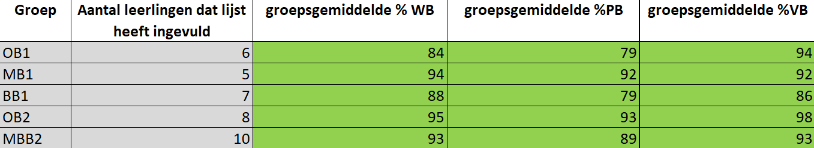

Analyse
De IB-er heeftaan de hand van de uitkomsten van het LTO op individueel niveau gesprekken gevoerd met een aantal leerlingen persoonlijk en dit teruggekoppeld aan de leerkracht. Op individueel niveau acties en afspraken gemaakt. Deze zijn bij het LTO van de leerling persoonlijk genoteerd. Individuele acties en afspraken n.a.v. de gesprekken met de leerlingen.

B. Het oudertevredenheidsonderzoek
Op VSO de Triviant nemen we elke 2 jaar een “oudertevredenheidsonderzoek” af. Dit doen we digitaal. We merken dat de respons hierop vrij minimaal is dus we zijn zoekende naar een andere manier om de oudertevredenheid te meten. We scoren in het schooljaar 2021-2022 een gemiddelde beoordeling van 8.53 op een 10-puntschaal.
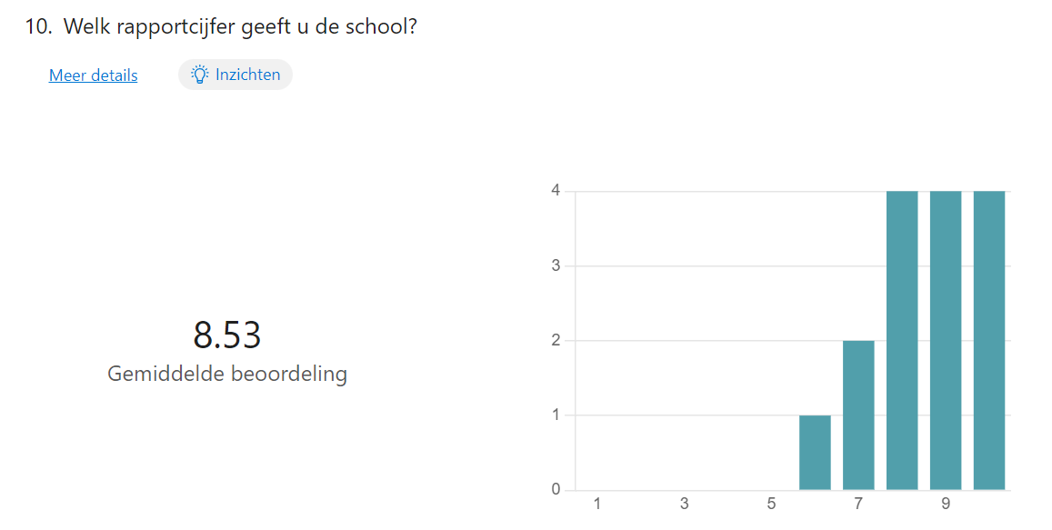

B. Uitstroom leerlingen
Totaalaantal leerlingen die de school hebben verlaten in het schooljaar 2021-2022: 7

Verdeling uitstroom
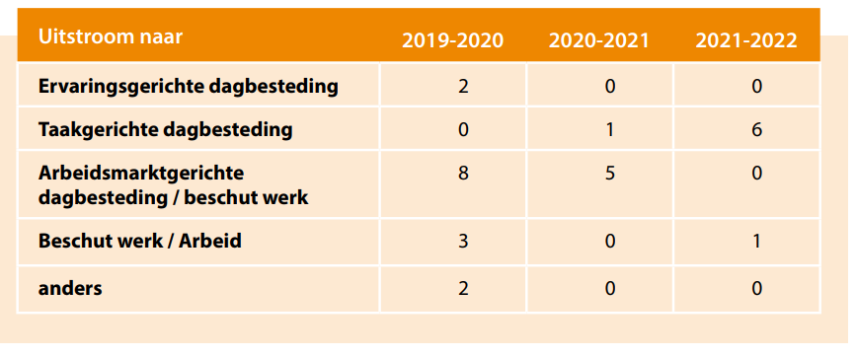

Vergelijking van de uitstroom met het opgestelde OP
Voor iedere leerling is een verwachte uitstroombestemming opgenomen in het OP. Onderstaand een overzicht hoe zich dit verhoudt tot de werkelijke uitstroom in 2021-2022:

Resultaat | Aantal leerlingen | Percentage
Onder het verwachte niveau | 0 | 0%
Op het verwachte niveau | 7 | 100%
Boven het verwachte niveau | 0 | 0%

C. Bestendiging
Nadat de leerling onze school heeft verlaten willen we graag zicht houden op de verdere ontwikkeling. Dit doen we door de zogenaamde bestendiging in beeld te brengen, hierbij onderzoeken we gedurende een periode van twee jaar of de leerling inderdaad nog op de betreffende uitstroombestemming verblijft. Onderstaand de betreffende gegevens:

 | 2019-2020 | 2020-2021 | 2021-2022
Nog op uitstroombestemming | 7 | 5 | 4
Niet meer op hetzelfde type uitstroombestemming | 1 (afstroom) | 1 (afstroom) | 0
Onbekend/anders | 5 (geen respons) | 0 | 3 (geen respons)

Analyse
Wij zijn tevreden over de uitstroom. Van de leerlingen die uitstromen naar dagbesteding zit 100% na twee jaar nog op deze bestemming. We zetten wel in op uitstroom naar arbeid, er zijn echter nog weinig mogelijkheden om een dergelijke uitstroombestemming voor onze leerlingen te realiseren. We zien dat de sociaal-emotionele kwetsbaarheid van onze leerlingen hierbij een rol speelt. De kans op overvraging is groot.

D. Opbrengsten diverse vakgebieden
We gebruiken de zogenaamde ZML-leerlijnen van het CED. We hebben als standaard gesteld dat 75% van de leerlingen de streefplanning behaald. Alle leerlingen zijn afgelopen schooljaar middels het landelijke DGM (sectorraad >go) opnieuw ingeschaald op de leerroutes. Voor enkele leerlingen is de leerroute naar boven of naar beneden bijgesteld. Dit heeft mogelijk invloed gehad op de behaalde resultaten.

Vakgebied | Score
Leren leren | Op 0 van de 4 onderdelen is de standaard behaald. Er is wel op alle onderdelen groei zichtbaar (tussen de 7% en de 19%).
Leren functioneren in sociale situaties | Op 2 van de 4 onderdelen is de standaard behaald. Op alle onderdelen is een stijging zichtbaar.  Op onderdeel 9.2 zelfs een stijging van 19% en onderdeel 9.1 een stijging van 14%.  Opkomen voor jezelf is licht gestegen tot 70% van de standaard.  Gemiddelde score op deze leerlijn is 70%. Vorig schooljaar was dit 59%.
Mondelinge taal | Op 11 van de 17 onderdelen is de standaard behaald. De gemiddelde score op deze leerlijn is 77%. Vorig schooljaar was dit 70 %.
Schriftelijke taal | Op 16 van de 21 onderdelen is de standaard behaald.  De gemiddelde score op deze leerlijn is 76%. Vorig schooljaar was dit 73%.
Rekenen | Op 5 van de 12 onderdelen is de standaard behaald. De gemiddelde score op de leerlijn is 61%. Vorig schooljaar was dit 60%.
Bewegen en sport | Op 12 van de 13 onderdelen is de standaard behaald.  De gemiddelde score op de leerlijn is 90%. Vorig schooljaar was dit 88%.
Voorbereiding op dagbesteding/arbeid | Op 5 van de 13 onderdelen is de standaard behaald. Gemiddelde score op deze leerlijn is 66%. Vorig schooljaar was dit 60%.

Analyse
De data moeten met enige voorzichtigheid geïnterpreteerd worden. We hebben als school er afgelopen jaar (2021-2022) voor gekozen om geen leerroutewijziging te doen, ook wanneer we zagen dat leerlingen de leerroute niet behalen. Dit schooljaar zijn de leerlingen opnieuw ingedeeld volgens Doelgroepenmodel sectorraad>go. Bekeken wordt dan op leerling niveau of de leerlingen wel goed zijn ingedeeld of dat de leerroute en/of uitstroombestemming moeten worden aangepast.

Vakgebied | Analyse
Leren Leren | Dit schooljaar zijn de resultaten van 54 leerlingen gemeten op het gebied van leren leren. De grootste groep betreft leerlingen uit leerroute 2 (27 lln). Bij 1.3 betreft het 39 leerlingen.  Op leerroute 4 is zichtbaar dat alle 9 leerlingen de standaard niet behalen. Speerpunt maken van leren leren schoolplan 2021-2025: doel opbrengsten verhogen.
Sociale competentie | ’22- ’23 laten wij de leerlijn leren functioneren in sociale situaties los en stappen wij voor het monitoren van de sociale emotionele vaardigheden over op de observatiemethode ZIEN!. Op basis van de observaties zal een groepsplan/individueel plan worden opgesteld. (ZIEN! studiedag 10-10-’22). Het basisaanbod dient gericht te zijn op leerroute 3 omdat dit de grootste groep leerlingen betreft. Het aanbod voor leerroute 4 dient ook de nodige aandacht te hebben.
Mondelinge taal | Dit schooljaar zijn de resultaten van gemiddeld 54 leerlingen gemeten op het gebied van deze leerlijn. De grootste groep betreft leerlingen uit leerroute 2.  De lessen MT worden ook aankomend schooljaar weer structureel aangeboden door de leerkracht. De schoollogopediste verzorgt het aanbod en houdt hierbij de doelen op de leerlijn in het oog
Schriftelijke taal | Vakgroep taal: oriënteren op een nieuwe leesmethode in samenspraak met vakgroep Leeuwerik. Opdracht vakgroep: kritisch analyseren naar de welke doelen relevant zijn voor de ZML doelgroep. Eerste contact hiervoor is reeds gelegd.  Opdracht vakgroep: kijken welke methode beste aansluit bij doelen die relevant zijn voor de ZML leerlingen. Kijk daarbij vooral naar de zes belangrijkste onderdelen en kijk kritisch naar de voorwaarden: in hoeverre en tot welk moment zijn deze relevant om aan te werken in SO en VSO?  VSVS wel aanbod in OB1 1e leerjaar daarna bepalend of VSVS passend is of dat Leespraat meer passend is.
Rekenboog | De groep leerlingen in leerroute 2 en 3 is de grootst gemeten groep op de leerlijn Rekenboog (15-21 lln)  Op leerroute 4 gaat het om 12 leerlingen.  Dit schooljaar zijn we gestart met bewegend rekenen. Dit wordt dit schooljaar en de komende jaren verder opgepakt  De onderdelen m.b.t. rekenhandelingen en hoeveelheidsbegrip en meten en wegen van scoren beneden de standaard. 5.1 en 5.3 betreffen geld rekenen. I.v.m. de Corona maatregelen zijn de leerlingen afgelopen schooljaar niet/nauwelijks mee geweest om boodschappen te doen voor de koolessen. De leerlingen hebben dus minder oefening gehad m.b.t. het omgaan met geld. Dit heeft mogelijk invloed gehad op de resultaten.
Bewegen en sport | Schooljaar 22-23 extra aandacht voor 1.3 en 2.5 om te streven van oranje -> groen? Gemiddelde score van alle onderdelen voldoet aan de standaard.
Voorbereiding op dagbesteding en arbeid | De POL stageplekken zijn per ‘22-‘23 uitgebreid. Hiermee is de mogelijkheid ontstaan om kennis te maken met meer verschillende stageplekken. Het stageteam plant op basis van de persoonlijke resultaten op de leerlijn de doelen in voor de leerlingen.  Aanpassen leerlijn in ParnasSys oppakken met vakgroep dagbesteding en arbeid ‘22-’23 (actie stageteam i.s.m. leerlingenzorg).  Delen analyse opbrengsten met (stage)team om bewustwording te creëren en handelen hierop af te stemmen.

Schoolontwikkeling
Op basis van de voorliggende resultaten hebben we de volgende actiepunten voor het schooljaar 2022-2023 gepland:
- Vakgroepen;
We hebben een driejaarlijkse cyclus om aan de vakgroepen te werken. Een aantal vakgroepen heeft dit schooljaar prioriteit:
vakgroep 1: schriftelijke taal
vakgroep 2: Dagbesteding en arbeid
vakgroep 3: sociale vaardigheden
vakgroep 4: computerles
vakgroep 5: tuin (groen en doen)
vakgroep 6: magazijn
vakgroep 7: service

- Doelgroepenmodel verder implementeren i.c.m. het nieuwe OPP in Parnassys

- Leren leren
- verkennen mogelijkheden hoe opbrengsten vergroten. SO en VSO gezamenlijk.
- 0-meting; hoe wordt het nu gedaan.

- ZIEN; nieuwe versie van ZIEN implementeren en we gaan de leerlijn ZIEN in Parnassys activeren, hiermee gaan we de beginsituatie in kaart brengen en de doelen plannen. En we vullen de observatielijsten van ZIEN 1-16 in.

- Leerkrachtvaardigheden: versterken en uitbreiden
Studiedagen staan in het teken van:
- Zelfreflectie met ABC-methode
- Professioneel communiceren
- Beweegwijs
- Bewegend rekenen
- ZIEN!: borgen en uitbreiden. Focus op opzetten en uitvoeren groepsplannen

